电 子 科 技 大 学
实 验 指 导 书
数据采集与处理技术实验二
——信号的采样存储

实验目的
熟悉信号采样系统的基本组成框架。
在FPGA中设计相应FIFO及相关电路，实现一个基本的信号采样与存储系统。

二、实验内容
1、学习ADC、FPGA的基本工作原理，利用FPGA内部RAM资源实现FIFO存储器，构建基本的信号采样存储测试系统。
2、在PG1000平台上进行FPGA的编程，实现对ADC和FIFO的控制，完成ADC+FPGA的信号采样存储的基本测试功能。

三、实验器材与环境
硬件：PG1000时域测试技术实验平台，PC 机Pentium100 以上。
软件：Xilinx Vivado。
编程语言：Verilog HDL/VHDL

实验原理
- 基本数据采集系统原理简介
数据采集，是指从传感器和其它待测设备等模拟和数字被测单元中自动采集信息的过程。数据采集系统是结合基于计算机的测量软硬件产品来实现灵活的、用户自定义的测量系统。它的基本原理框图如下。
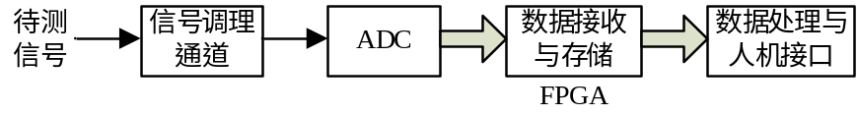
图1 基本数据采集系统原理框图
待测信号经调理通道后送至ADC进行采样量化，然后输出采样数据送至数据接收与存储单元进行相应的存储控制，最后送到数据处理与人机接口单元进行进一步的数据处理与显示等。
本实验是在PG1000平台上实现的，其中数据接收与存储功能在FPGA中实现，数据处理功能在DSP或计算机中实现。本实验的重点在于实现基本的信号采样与数据存储过程，也就是重点关注待测信号到达ADC后采样数据在系统中的处理流程。

2、ADC介绍
本次实验平台上的ADC采用的是AD9280，是ADI公司推出的8位单片32MSPS模数转换器，它具有高速、低功耗、小尺寸、易用等特点。它有内部2V基准和跟踪／保持电路，用户只需提供+3V电源和采样时钟，而无需外基准或驱动元件。AD9280的数字输出是TTL/CMOS兼容的。它具有良好的线性和动态性能，被广泛应用于数字滤波器、仪器与测量、点对点无线电通信和数字预测回路中。 AD9280是一个逐次逼近型ADC，由多级跟踪／保持放大器、AD/DA变换器、一个逻辑控制器、一个时钟模块、一个内部参考电压模块和一个数据输出模块组成，其内部结构如图所示。
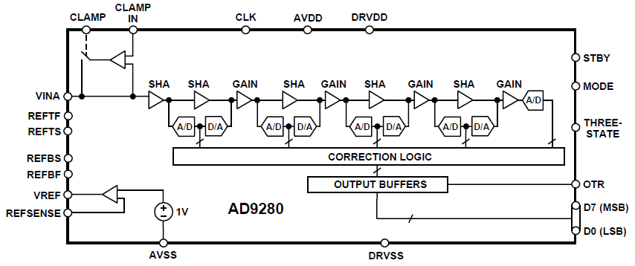
图2 AD9280内部结构图
AD9280的数据转换是在时钟脉冲信号(CLK)的控制下完成的。当信号输入后，信号会经多级跟踪/保持电路送往A/D变换器， A/D变换器开始工作。当时钟脉冲上升沿到来后，A/D变换器将对该时刻的信号值(记为第1点)进行采样量化编码，并于4个脉冲之后从数字通道输出；当下一个时钟脉冲上升沿到来后，再对下一个时刻信号(记为第2点)值采样量化编码，同样于4个脉冲之后从数字通道输出。其工作时序图如下图所示。
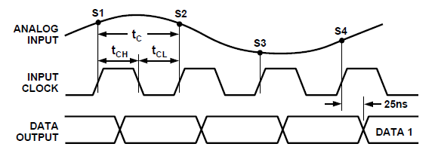
图3 AD9280工作时序图
该ADC的数字输出通道还具有三态使能引脚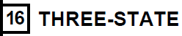和超范围指示引脚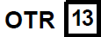，如下图所示。
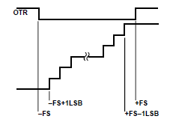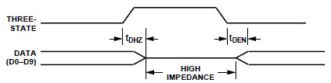
图4 AD9280超范围指示和三态使能输出功能示意图

构建基本信号产生与采样存储系统
根据基本信号产生与采样存储系统的原理框图和本实验平台所使用的器件，我们可以搭建如图5所示的基本信号产生与采样存储系统实现框图。
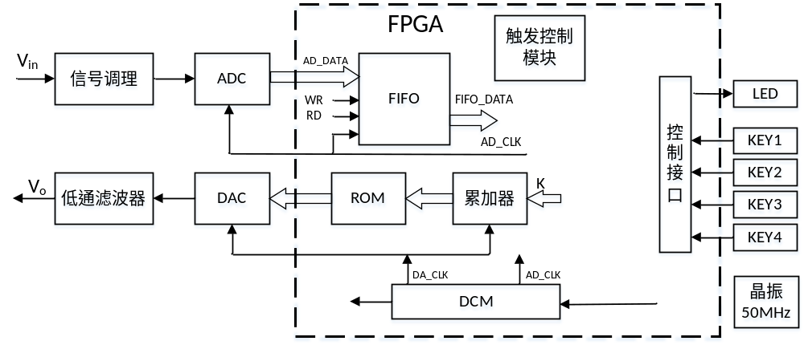
图5 基本信号产生与采样存储系统实现框图
该框图构建了一个基本信号产生与采样的具体实现过程。信号产生部分，由外部晶振提供50MHz的激励送至DCM中产生50MHz的DAC采样时钟ACLK，并由数据产生模块送出数据至DAC中，使得DAC能够产生出频率可变的信号。信号输出幅度的调节由模块上的可调变阻器来调节。信号采样存储部分，FPGA中的DCM为ADC提供采样时钟SCLK，ADC将经过调理通道的待测信号进行采样然后将数据SD及其同步时钟DCLK一起送给FPGA。FPGA接收采样数据，然后存入FIFO中。存储结束后，将数据输出通过ILA查看验证。其中，信号产生的频率可变SFRE、采样存储的写使能WEN、读使能REN由FPGA外部的按键来控制。通过存储写、读按键的反复控制就可以实现数据采集的反复循环过程，分别对应按键KEY2、KEY3、KEY4。
ADC设置的模拟输入信号范围为0V~2V。在信号进入AD芯片之前，用一片AD8065芯片构建了衰减电路，接口的输入范围是-5V~+5V(10Vpp)。衰减以后，输入范围满足AD芯片的输入范围（0~2V）。转换公式为：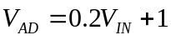 。当输入信号Vin=5(V)的时候，输入到AD的信号V_{AD}=2(V)；当输入信号V_{IN}=-5(V)的时候，输入到AD的信号V_{AD}=0(V)。

实验步骤
- 熟悉基本信号产生与采样存储的实现平台。
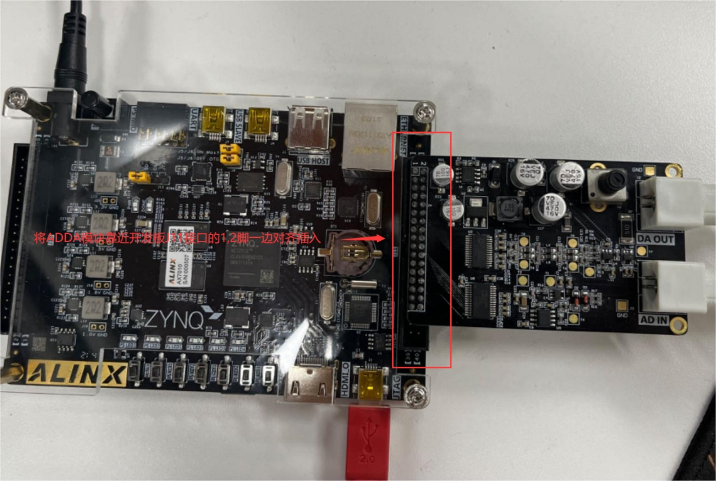
图6 基本信号产生与采样存储的实现平台
本实验主要由示波器模块、FPGA开发模块和ADDA模块三部分组成。实验中需要用到FPGA仿真器和BNC连接线，其中FPGA仿真器和ADDA模块的连接如图7所示。
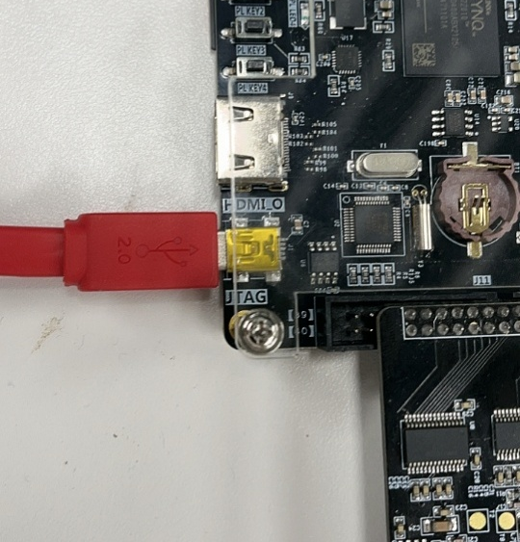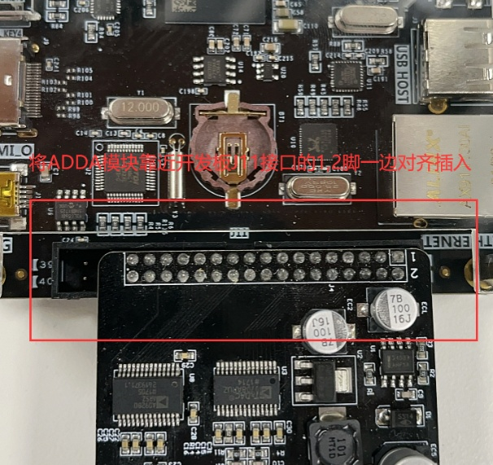
图7 实验平台中FPGA仿真器和ADDA模块的连接示意图
FPGA开发模块中，需要用到按键和LED灯用于控制或指示实验过程，其具体的FPGA引脚定义为原理图中第三页对FPGA引脚的LED和KEY定义，如图8所示。
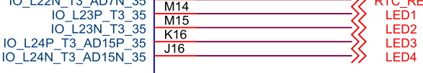
图8 FPGA开发模块中FPGA引脚的LED和KEY定义
这些LED和KEY的终端连接原理如图9所示，可以看出，LED灯为低电平有效，按键在按下时为低电平。
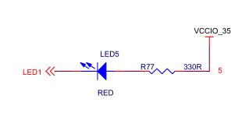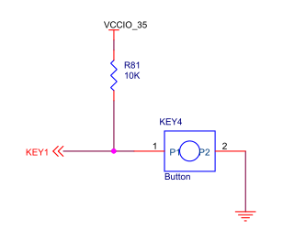
图9 FPGA开发模块中FPGA引脚的LED和KEY的连接原理图
以上FPGA的引脚功能和定义，具体体现在adda_test实验工程中的模块接口定义和约束文件UCF中，根据实验需要增减相应的KEY和LED的定义。
本实验中,通过按键分别控制FIFO的状态,其中按键KEY1控制fifo复位信号，按键KEY2控制fifo写使能信号，按键KEY3控制fifo读使能信号。并且分别通过LED1、LED2、LED3来指示。如图10所示。
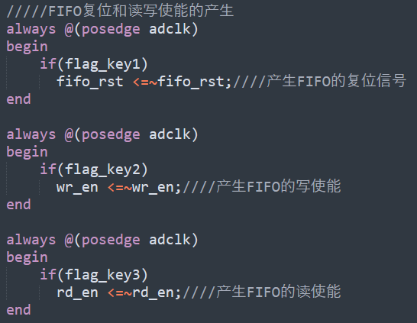
图10 fifo的状态控制与状态指示代码

- 信号采样存储实验
步骤一：在实验工程中，添加ADC数据接收模块，把数据addata_in放置在ad_data寄存器中。并在约束文件中按照图11所示，完善引脚定义。
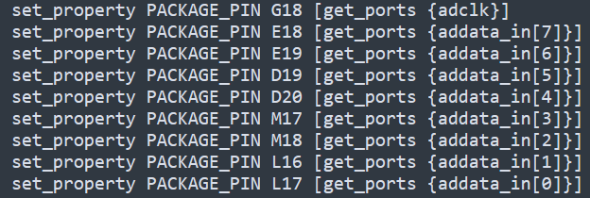
图11 约束文件中关于ADC输入端口的IO引脚定义
步骤二：在adda_test实验工程中，按照接口定义，添加采样数据存储模块FIFO，模块名称为ad_fifo，数据位宽8位，深度1K，如图12所示。
注：可以参考“FIFO的IP核例化实验指导_vivado.doc”中的IP核例化过程。
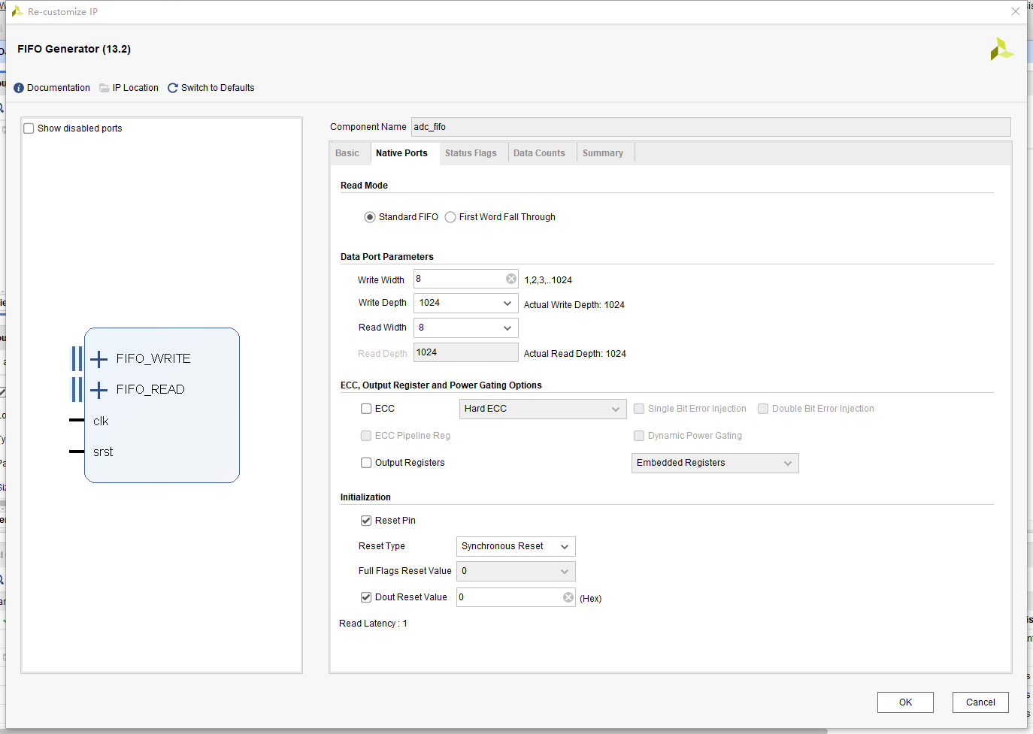
图12 通过IP核生成的同步fifo模块
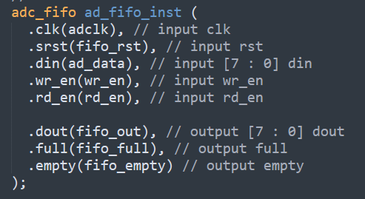
图13 在设计文件的fifo模块
步骤三：在adda_test实验工程中，添加FIFO读写及满标志的LED指示功能，分别送至LED1、LED2、LED3中。
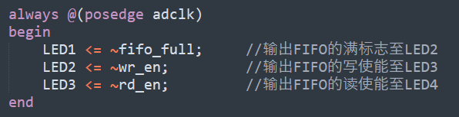
图14 定义FIFO状态的LED指示灯
步骤四：在完成上面相关模块的正确编程后，经Vivado综合后，生成ILA ip核在daclk时钟采样下，ADC的输入波形数据（8bit）、观察FIFO的输入的数据（8bit，来自ADC数据）、FIFO的输出数据（8bit fifo_out）、以及FIFO的相关工作状态：FIFO复位（fifo_rst）、FIFO写（wr_en）、FIFO读（rd_en）、FIFO空（fifo_epmty）、FIFO满（fifo_full），以及状态指示LED1、LED2、 LED3。
步骤五：利用实验中所产生的正弦信号，经BNC连接线传输至AD的信号输入端，然后利用ILA工具完成程序下载和信号采样过程的测试。其中ILA的实例窗口如图15所示。
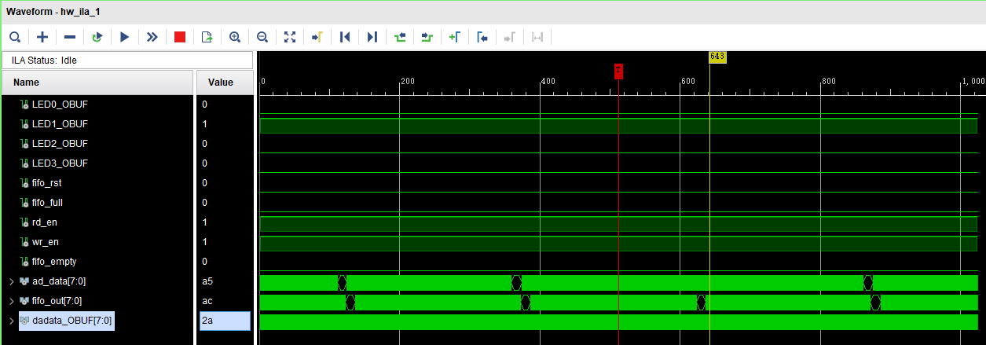
图15 观察FPGA中adc输出数据及FIFO的状态
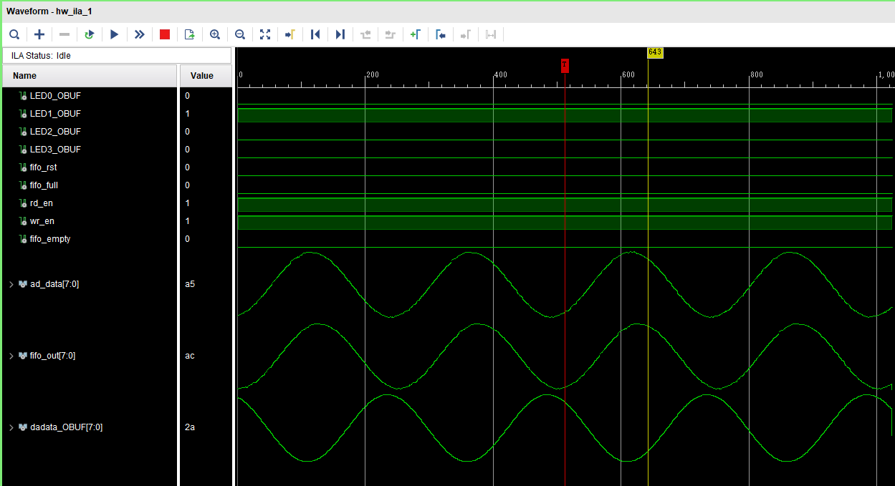
图16 ILA中获取的ADC输出数据波形
步骤六：利用按键KEY1/2/3，分别设置采样过程的复位、写使能、读使能。按照“复位-采样存储-存储停止-存储读取-读取停止”这样的循环过程，分别观测LED灯的指示情况，填写下表（用“1”、“0”表示）。
名称 | LED1状态 | LED2状态 | LED3状态
复位 | 1 | 1 | 1
采样存储 | 1 | 0 | 1
存储停止 | 0 | 0 | 1
存储读取 | 1 | 0 | 0
读取停止 | 1 | 0 | 0
步骤七：利用按键KEY4，设置DA不同的频率信号输出，然后用ILA观测采样获取的数据。记录两组不同频率波形，在ILA的实例窗口截图保存，并分析分别对应的评论波形。

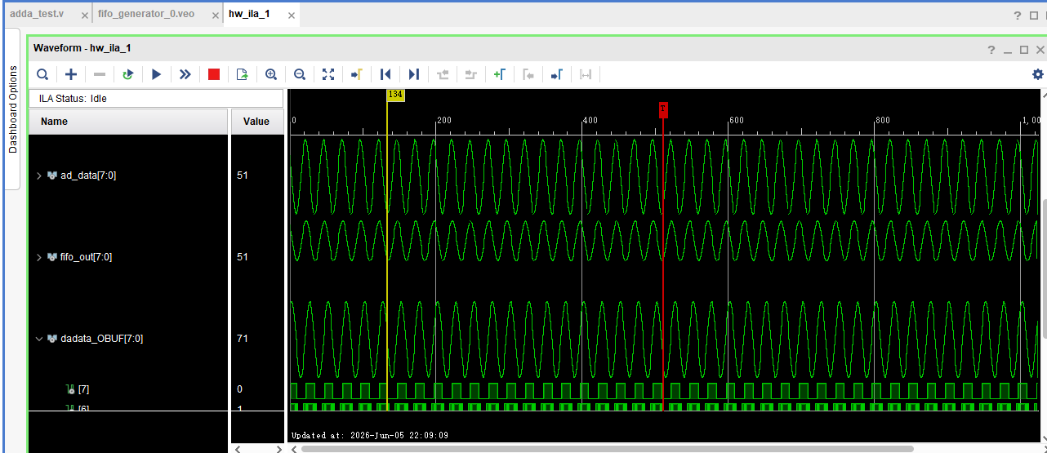

图20 ILA捕获的低频正弦采样波形（KEY4状态1）

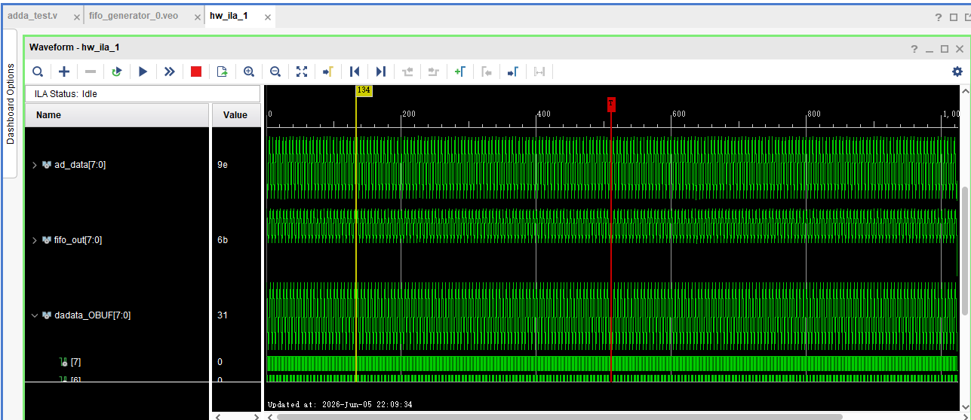

图21 ILA捕获的高频正弦采样波形（KEY4状态2）

结论分析（步骤七）：在硬件测试与 ILA 在线监测过程中，通过按下按键 KEY4，信号发生器 DAC 的频率控制字发生改变，从而使得输出给 ADC 的正弦信号物理频率发生变化。如图 20 与图 21 所示，分别为我们在同一 ILA 时间采样窗口下捕获的两组不同频率正弦采样波形。在图 20 中，由于信号频率较低，在相同的采样观测长度内，正弦信号仅呈现了约 3.5 个完整波形周期，采样点分布极其稠密，波形时域线条平滑；当按下 KEY4 改变输出频率字后，输出信号频率显著上升，如图 21 所示，在相同的观测窗口内，正弦信号呈现了多达 12 个完整周期。实验表明，ADC 转换后的 8bit 并行数字信号（addata_in）随着时钟脉冲同步写入到 FIFO 缓存，且在读使能有效时可以被准确无误地读出。本系统成功实现了频率可调正弦信号的高速实时采样、暂存与波形恢复，系统功能完全达到设计指标。

六、思考题
- 搭建并实现信号采样存储实验的主要设计过程。
答：搭建并实现信号采样存储系统的主要设计与开发过程如下：
（1）系统时钟树配置：利用 Vivado 的 Clocking Wizard IP 核配置 PLL/MMCM 时钟单元。将板载输入时钟倍频/分频产生 50MHz 的 DAC 采样时钟 ACLK 以及与 ADC 芯片同步的 50MHz 采样时钟 SCLK。
（2）例化 FIFO 缓存 IP 核：双击 IP Catalog 中的 FIFO Generator，将其参数配置为同步双口 FIFO（Common Clock Block RAM 资源），数据位宽配置为 8bit（对应模数转换器 AD9280 的分辨率），深度配置为 1K。生成标准读写接口，包括写使能 wr_en、读使能 rd_en、异步复位 fifo_rst 以及空满状态指示 empty、full。
（3）Verilog 状态控制逻辑设计：编写顶层与控制层代码，设计 FIFO 读写时序控制状态机。实现 KEY1 控制 fifo_rst 异步复位，KEY2 触发 wr_en 开启数据采样存储，KEY3 触发 rd_en 开启读取，KEY4 选择 DAC 信号产生模块的输出频率字；用 LED1/2/3 分别指示复位、读写和 FIFO 满标志。
（4）引脚分配与物理约束：根据 ADDA 模块及开发板原理图，在约束文件中对 ADC 输出的 8 位数据总线（addata_in）、同步时钟（DCLK）、KEY 按键、LED 状态指示灯进行管脚绑定与 I/O 电平约束。
（5）加入 ILA 调试核并下板验证：在 Vivado 中例化 ILA（Integrated Logic Analyzer）IP 核，将 addata_in、fifo_out 及读写控制标志信号引出。完成综合实现后生成 bit流文件，下载至开发板，使用 ILA 触发采集，通过板载按键操作实现“复位-存储-读取”的循环测试，捕获并验证数据完整性。
2. 总结FIFO在高速数据采集系统中的作用有哪些？
答：在高速数据采集与处理系统（例如高速 ADC 与 FPGA/DSP 构成的硬件架构）中，FIFO 存储器起到了至关重要的中间缓和作用，主要体现为以下三点：
（1）跨时钟域传输（Clock Domain Crossing, CDC）：在高速采集系统中，ADC 芯片的采样时钟（如 ACLK/DCLK）是由前端采样率硬性决定的，而 FPGA 内部的系统处理时钟或外部处理芯片与之往往并不等频、同相。通过配置异步 FIFO，可以使数据在写入时钟域和读取时钟域之间安全过渡，有效隔离时钟域，消除亚稳态风险。
（2）高速数据缓冲与速率匹配：高速 ADC 的采样数据是极其连续且高吞吐量的，而外部处理器读取总线数据往往是间歇性、突发性（Burst）的。FIFO 作为中间的大容量缓冲站，能在数据突发到来时进行高速暂存，再由处理器根据处理周期突发读出，完美解决了“高速连续写入、慢速/间歇突发读取”引起的速率不匹配问题，防止数据发生丢包溢出。
（3）解耦系统时序并降低 CPU 实时性要求：FIFO 允许后端处理器无需在 ADC 产生每个采样点时都进行实时中断响应，而是可以等 FIFO 累积到预设的水位线时，再发起一次批量 DMA 读取。这极大降低了处理器的中断频率，解耦了前后端处理周期，提升了系统的整体并发效率。
3. 根据FIFO的输入波形和输出波形，以及控制输入及输出状态，分析FIFO的功能；与存储器RAM相比，FIFO有什么特点？
答：根据 ILA 观测到的读写波形与空满控制线，FIFO（先进先出存储器）的功能和特性分析如下：
（1）FIFO 的读写控制与基本功能：
① 复位与写初始状态：如图 17 所示，在复位信号 fifo_rst 拉低释放后，写使能 wr_en 开启，ADC 的 8 位数据随着 ACLK 连续写入 FIFO 中，由于数据开始暂存，空标志 fifo_empty 随之拉低（置 0 指示非空）。
② 读写交替状态：如图 18 所示，当写使能 wr_en 关闭且读使能 rd_en 开启时，FIFO 内部控制逻辑启动，按照“先进先出”的规则，将最早写入的数据在时钟沿控制下按顺序从 fifo_out 输出，空满信号呈现非空非满状态。
③ 写满溢出状态：如图 19 所示，若系统持续进行写操作而不执行读取，当写入的数据达到 FIFO 深度（1024 字节）时，满信号 fifo_full 会被硬件逻辑自动拉高（置 1 指示已满），同时 FIFO 自动禁止继续写入，点亮满指示灯 LED3（LED3 状态变为 0，低电平有效）。
（2）与存储器 RAM 相比，FIFO 的特点：
① 无地址线：RAM 需要显式的读/写地址线来指定访问的存储单元；而 FIFO 内部通过读写指针自动管理数据顺序，用户无需提供读写地址，只能按“先进先出”的顺序访问数据。
② 自动状态标志：FIFO 内部硬件逻辑自动产生“满”（Full）、“空”（Empty）、“将满/将空”等状态指示标志，用于流控与握手；而 RAM 无法自动指示存储深度或溢出状态，需要外部控制器自行计数与判断。
③ 双时钟域支持（异步 FIFO）：FIFO 可以轻松实现写时钟与读时钟的异步隔离，天然支持跨时钟域的数据安全传输；而双口 RAM 虽然也能读写异频，但解决跨时钟域亚稳态和数据同步时序的逻辑需要外部设计者自行实现，设计复杂度远高于 FIFO。
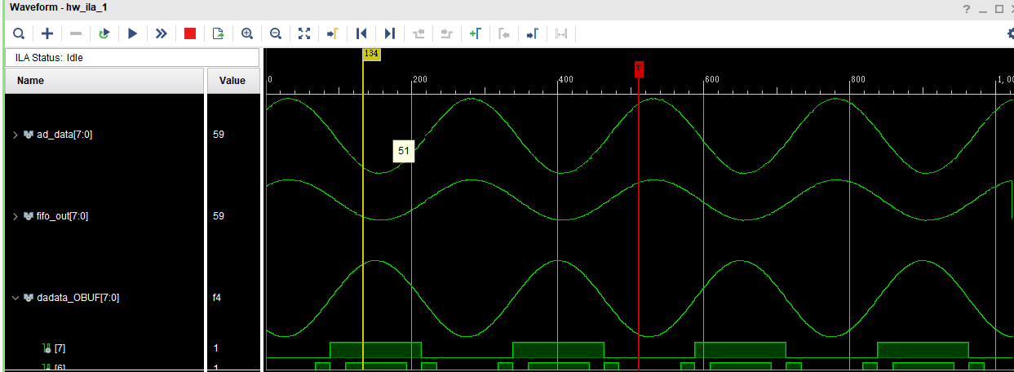
图17 FIFO复位及写使能初始状态数据波形
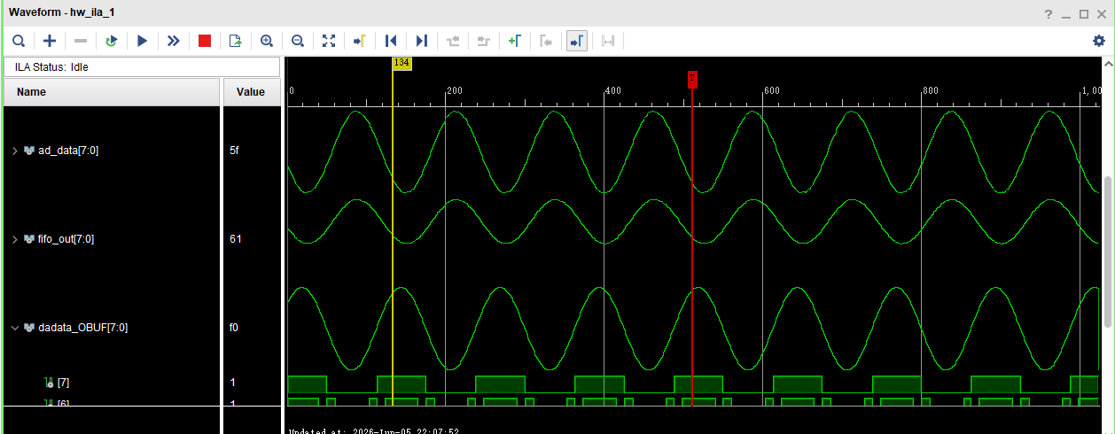
图18 FIFO读使能开启与数据顺序读出波形
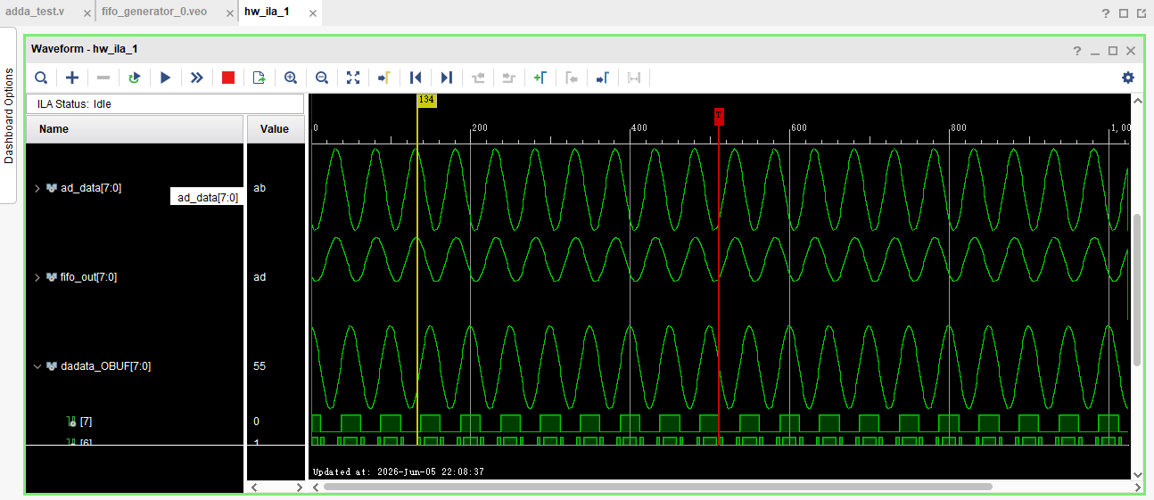
图19 FIFO写满（Full）状态及状态指示波形

